**Dokumentasi API Postman**

**Karyawan**

1. Menampilkan Semua Data Karyawan

Endpoint : <http://127.0.0.1:8000/api/karyawan>

Method : GET

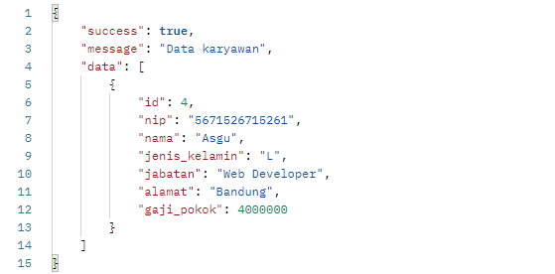

1. Menampilkan Detail Data Karyawan

Endpoint : [http://127.0.0.1:8000/api/karyawan/{id}](http://127.0.0.1:8000/api/karyawan/%7bid%7d)

Method : GET

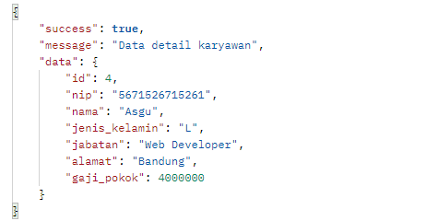

1. Tambah Data Karyawan

Endpoint : <http://127.0.0.1:8000/api/karyawan>

Method : POST

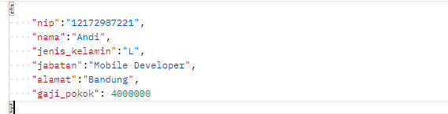

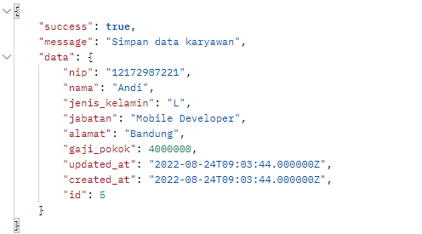

1. Update Data Karyawan

Endpoint : <http://127.0.0.1:8000/api/karyawan>/{id}

Method : PUT

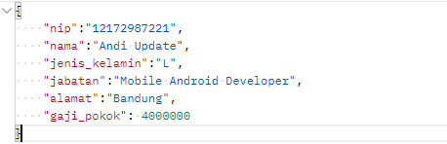

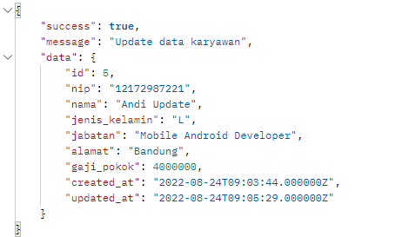

1. Hapus Data Karyawan

Endpoint : <http://127.0.0.1:8000/api/karyawan>/{id}

Method : DELETE

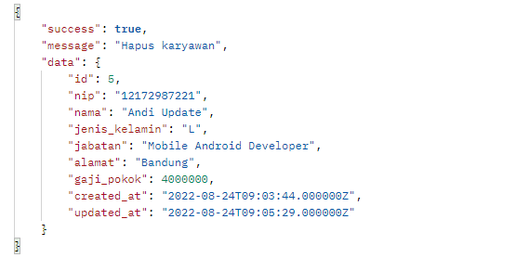

**Penggajian**

1. Menampilkan semua data penggajian

Endpoint : <http://127.0.0.1:8000/api/penggajian>

Method : GET

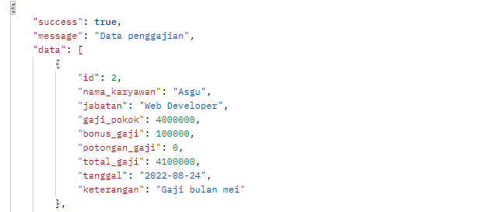

1. Menampilkan data penggajian per karyawan

Endpoint : <http://127.0.0.1:8000/api/penggajian>/{karyawan_id}

Method : GET

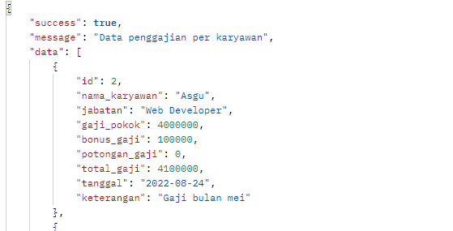

1. Tambah data penggajian

Endpoint : <http://127.0.0.1:8000/api/penggajian>

Method : POST

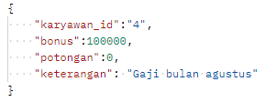

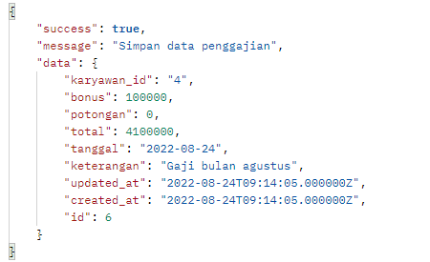

1. Update data penggajian

Endpoint : [http://127.0.0.1:8000/api/penggajian/{id}](http://127.0.0.1:8000/api/penggajian/%7bid%7d)

Method : PUT

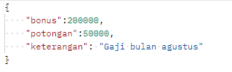

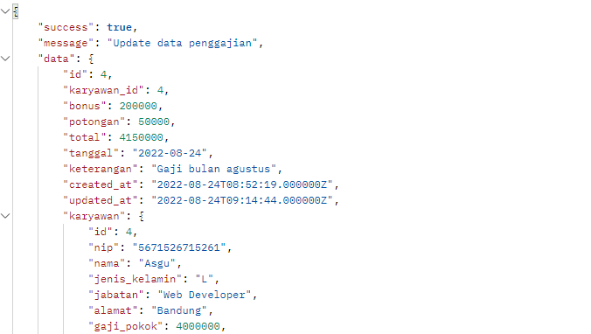

1. Hapus data penggajian

Endpoint : <http://127.0.0.1:8000/api/penggajian>/{id}

Method : DELETE

